عکس های ماکرو زیبا توسط دوربین گوشی موبایل و لنز دست ساز

10 نکته ای که عکاسان پرتره باید بدانند

۸ تکنیک عکاسی فوق العاده که هر عکاسی باید در آنها مسلط باشد
نوشته شده در ۱۹ آذر ۱۳۹۳
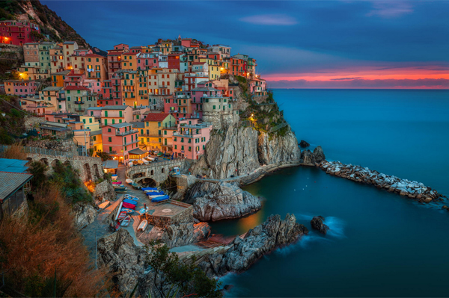
قدم بعدی شما در عکاسی چیست؟ اگر احساس می کنید که همیشه گرفتن یک عکس را تکرار می کنید، بهتر است که کمی مکث کنید و به جهت دیگری از عکاسی نگاه کنید. این کار ساده ای در عکاسی است، ما می توانیم حافظه دوربین را عوض کنیم، لنز دیگری روی دوربین وصل کنیم و از چیزی جدید عکس بگیریم.
مهم تر از هر چیز، از ابتدایی ترین چیزها شروع کنید. کنترل کامل روی دوربین داشته باشید با نوردهی آشنایی کامل داشته باشید. به متغیر های دیافراگم، سرعت شاتر و ISO کاملاً مسلط شوید. نمی دانید از کجا شروع کنید؟ با بخش «مقدمات عکاسی» لنزک شروع کنید.
۱

نور ماشین ها در اتوبان
عکاسی با نوردهی طولانی تکنیکی است که بهتر است در آن حرفه ای شوید، اما برای عکاسی با این تکنیک باید به حمل سه پایه عادت کنید.
مکانی امن در ارتفاع پیدا کنید، جایی که بتوانید چند لاین حرکت ماشین ها را ببینید. می توانید روی پل بروید، فقط مطمئن شوید که برای عکاسی و به پا کردن سه پایه جای امنی است.
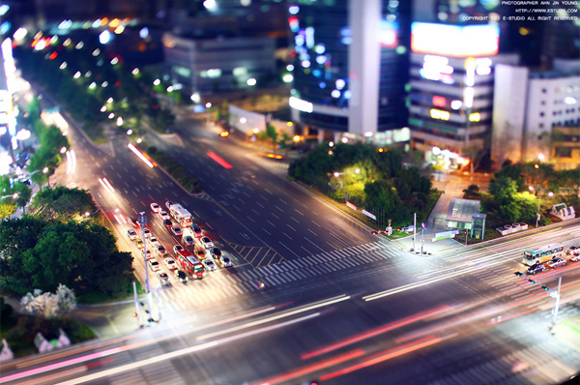
عکس از Jinyoung Ahn
اگر نمی توانید در شب عکاسی کنید، زمان غروب برای عکاسی بروید و رنگ های زیبای آسمان را هم در عکس ثبت کنید.
۲

عکس ماکرو دقیق و با ظرافت
در کنار تهیه لنز ماکرو یا مبدل آن برای عکاسی ماکرو، باید همیشه سوژه مناسبی برای این نوع عکاسی پیدا کنید.
برای عکاسی ماکرو نیز سه پایه یا دستی بدون لرزش لازم است! می توانید برای عکاسی سریعتر از مونوپاد (تک پایه) هم استفاده کنید. گل ها سوژه های بسیار مناسبی برای عکاسی ماکرو هستند، اما می توانید از حشرات هم برای این سبک عکاسی استفاده کنید. زمان عکاسی از گل ها سریع حرکت نکنید و حواستان به زنبور ها باشد.
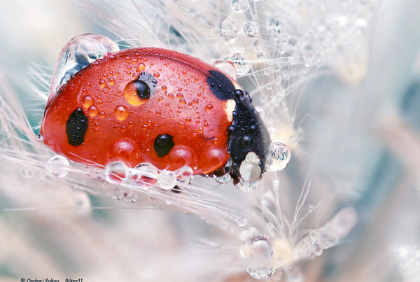
عکس از Ondrej Pakan
از گزینه های مناسب دیگر برای عکاسی ماکرو می توان به عکس های نزدیک از توت فرنگی و کیوی اشاره کرد.
۳

عکس فوق العاده از غروب
موقعیت مکانی مناسبی در شهر پیدا کنید که بتوانید غروب خورشید را به خوبی ببینید. اگر تنها به امید دیدن غروب بنشینید، ممکن است نا امید شوید، پس سعی کنید یک یا دو موقعیت مکانی مناسب را در ذهن خود داشته و از وضعیت آب و هوای منطقه نیز مطلع باشید. بعد از در نظر گرفتن مکان مناسب و وضعیت آب و هوا برای عکاسی بروید!
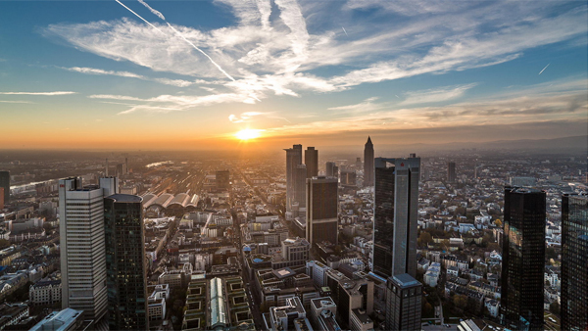
عکس از DF Photography
برای گرفتن عکس بهتر از فیلتر Graduated ND استفاده کنید تا بتوانید آسمان را کمی تیره تر و به رنگ زمین ثبت کنید.
می توانید به شیوه HDR هم عکاسی کنید.
نکته: صبر کنید تا خورشید پایین برود و ضعیف تر شود تا بتوانید نوردهی مناسب تری داشته باشید. یا می توانید عکاسی از طلوع را امتحان کنید!
۴

عکس پرتره سیاه و سفید
هر عکاسی دوست دارد یک عکس فوق العاده زیبا و جذاب پرتره بگیرد که بیان گر داستانی باشد.
سوژه جذابی پیدا کنید و از او بخواهید که جزئی از پروژه عکاسی شما باشد. می توانید از یک آشنا، فامیل و یا حتی یک غریبه در خیابان بخواهید مدل عکس شما باشد، اما حتماً از او برای منتشر کردن عکس اجازه بگیرید.
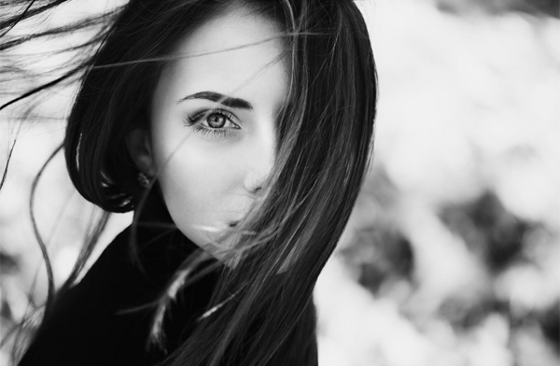
عکس از Ann Nevreva
برای اطمینان از زیبا شدن عکس، سعی کنید زمانی عکس بگیرید که حالت صورت مدل طبیعی باشد. نور طبیعی گزینه ای ساده و همیشه در دسترس است، اما جرأت استفاده از فلاش را هم داشته باشید.
۵

عکس زیبا از منظره
به پارک طبیعی یا حفاظت شده مورد علاقه خود بروید، و یک موقعیت مناسب برای عکاسی پیدا کنید. قبل از رفتن برای عکاسی از وضعیت آب و هوا مطمئن شوید تا بتوانید خود را آماده کنید و شرایط خوبی برای عکاسی داشته باشید. حتماً با خود کوله پشتی حمل کنید.
نور را در نظر داشته باشید. ابر های پف کرده را می خواهید یا کنتراست خوب در عکس؟ در روز عکس بگیرید تا نور خشنی داشته باشید یا در زمان غروب عکس بگیرید تا نور نرم تری در عکس داشته باشید (نوع عکس شماره ۳).
عکس از Peter Stewart
نکته: با لنز واید عکس بگیرید تا بتوانید فضای بیشتری از منظره را در عکس خود جای دهید!
۶

عکاسی از ستارگان در شب
تا به حال آسمان را با میلیون ها ستاره درون آن دیده اید؟ این صحنه یک تمرین بسیار خوب برای عکاسی با سرعت شاتر پایین است. برای گرفتن چنین عکسی باید از سه پایه و لنز واید استفاده کنید.
آیا دوست دارید در محیط های طبیعی کمپ بزنید؟ بهتر است برای دور شدن از نور های مصنوعی از شهر ها دور شوید و در دل طبیعت این عکس را بگیرید.
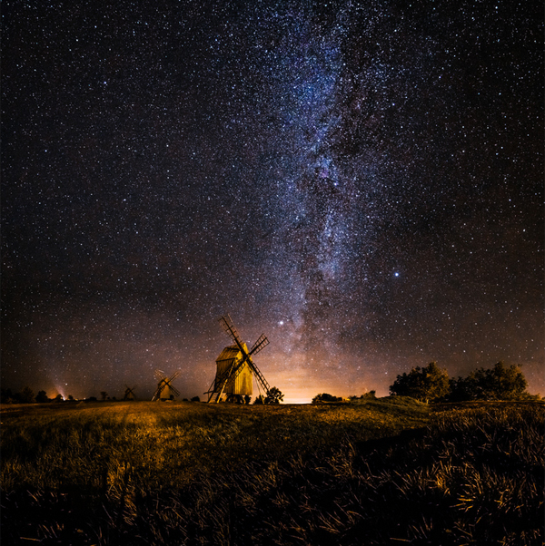
عکس از Jorgen Tannerstedt
۷

یک عکس اکشن خوب از سوژه متحرک
سرعت شاتر تعیین کننده این است که دوربین چقدر سریع عکس را می گیرد. به همراه دیافراگم و ISO، می خواهیم بتوانیم از سرعت شاتر سریعی استفاده کنیم. نورپردازی خوب (نور زیاد) برای گرفت چنین عکسی عالی است. نور روز ایده آل است.
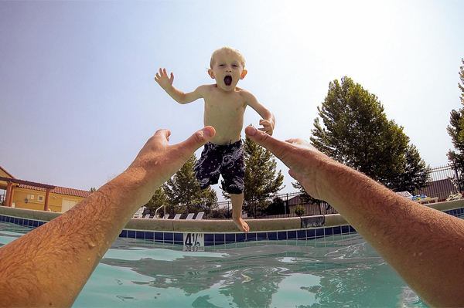
عکس از Scott McDaniel
دوربین را به بازی فوتبال کودک خود ببرید یا از آنها بخواهید داخل استخر بپرند. اما زمستان برای گرفتن چنین عکسی چکار کنید؟ می توانید از اسکی یا سر خوردن افراد بر روی برف عکس بگیرید.
مسابقات اتومبیل رانی و موتور سواری از سوژه های خوب دیگر برای عکاسی اکشن هستند. چند ورزش که علاقه دارید را پیدا کنید و برای تماشای این ورزش ها دوربین و لنز زوم خود را به همراه داشته باشید. به جای استفاده از سرعت شاتر پایین، باید از سرعت شاتر بالا استفاده کنید تا از تار شدن عکس جلوگیری کنید.
۸

نقاشی با نور
آیا دوست دارید تجربه جدیدی کسب کنید؟ نور متحرک و سرعت شاتر مناسب می توانند خطوط یا اشکال جذابی در عکس ایجاد کنند.
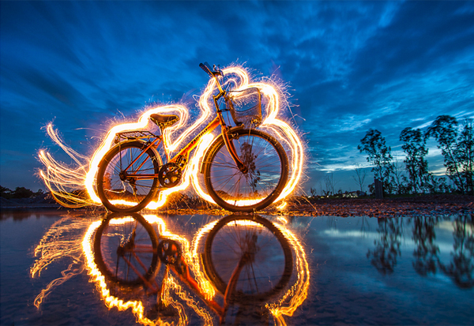
دوربین شما ممکن است حالت عکاسی Bulb (حالتی برای نوردهی های طولانی تر از ۳۰ ثانیه) داشته باشد، اما اگر نداشت باید سرعت شاتر های پایین دوربین خود را امتحان کنید. مقدار ISO را تا ۱۰۰ پایین بیاورید تا بتوانید بیشتر از نور های مصنوعی خود استفاده کنید و عکس را با نور نقاشی کنید.
نکته: ترکیب کردن نقاشی با نور و فلاش برای پرتره های خلاقانه عالی است.
م

منبع
برگرفته از: photodo

برچسب ها

